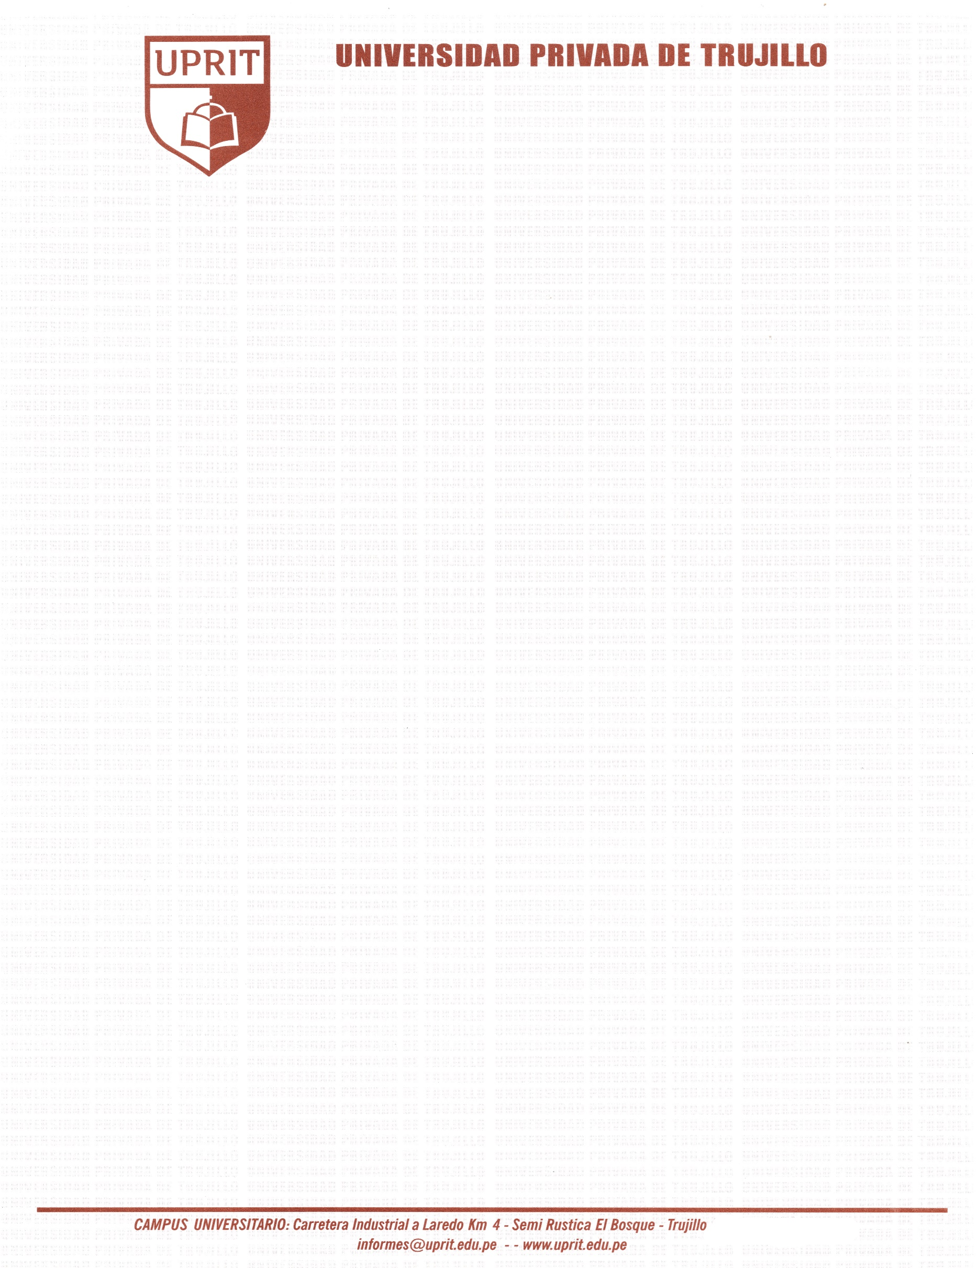

CDE N° 00001 - 2026 R.A./UPRIT – PG
CONSTANCIA DE ESTUDIOS

El que suscribe, Director de Registro Académico de la Universidad Privada de Trujillo,

HACE CONSTAR:

Que, Sr(a) «APELLIDOS_Y_NOMBRES», con DNI: N.º «DNI» y código de estudiante N.º «CODIGO», está matriculado(a) en esta Casa Superior de Estudios, y se encuentra estudiando el programa de «NOMBRE_DE_CARRERAPROGRAMA» en el presente semestre «SEMESTRE_LECTIVO», en la modalidad «MODALIDAD», en la Escuela de Posgrado.
Se expide la presente, a solicitud del interesado (a) para los fines que estime conveniente.

Trujillo, xx de xxxxx del 202x



Lic. Ruth Elsa Gutiérrez Cortez
Director de Registro Académico
Universidad Privada de Trujillo

